О внесении изменений в постановление акимата от 10 июня 2016 года № 266 "Об утверждении регламентов государственных услуг в социально-трудовой сфере"
Утративший силу
Постановление акимата Костанайской области от 10 марта 2017 года № 137. Зарегистрировано Департаментом юстиции Костанайской области 29 марта 2017 года № 6942. Утратило силу постановлением акимата Костанайской области от 13 января 2020 года № 10
Сноска. Утратило силу постановлением акимата Костанайской области от 13.01.2020 № 10 (вводится в действие по истечении десяти календарных дней после дня его первого официального опубликования).
В соответствии со статьей 16 Закона Республики Казахстан от 15 апреля 2013 года "О государственных услугах", приказом исполняющего обязанности Министра здравоохранения и социального развития Республики Казахстан от 30 декабря 2016 года № 1142 "О внесении изменений и дополнения в приказ Министра здравоохранения и социального развития Республики Казахстан от 28 апреля 2015 года № 279 "Об утверждении стандартов государственных услуг в социально-трудовой сфере" (зарегистрирован в Реестре государственной регистрации нормативных правовых актов под № 14718) акимат Костанайской области ПОСТАНОВЛЯЕТ:
1. Внести в постановление акимата Костанайской области от 10 июня 2016 года № 266 "Об утверждении регламентов государственных услуг в социально-трудовой сфере" (зарегистрировано в Реестре государственной регистрации нормативных правовых актов под № 6523, опубликовано 16 июля 2016 года в газете "Костанайские новости") следующие изменения:
подпункт 6) пункта 1 изложить в следующей редакции:
"6) регламент государственной услуги "Выдача и продление разрешения на привлечение иностранной рабочей силы работодателям для осуществления трудовой деятельности на территории соответствующей административно-территориальной единицы, либо в рамках внутрикорпоративного перевода" согласно приложению 6 к настоящему постановлению.";

приложение 6 к указанному постановлению изложить в новой редакции согласно приложению к настоящему постановлению.
2. Контроль за исполнением настоящего постановления возложить на курирующего заместителя акима Костанайской области.
3. Настоящее постановление вводится в действие по истечении десяти календарных дней после дня его первого официального опубликования.
Аким  Костанайской области | А. Мухамбетов
Приложение
к постановлению акимата
от 10 марта 2017 года № 137
Приложение 6
к постановлению акимата
от 10 июня 2016 года № 266
Регламент государственной услуги "Выдача и продление разрешения на привлечение иностранной рабочей силы работодателям для осуществления трудовой деятельности на территории соответствующей административно - территориальной единицы, либо в рамках внутрикорпоративного перевода"
1. Общие положения
1. Государственная услуга "Выдача и продление разрешения на привлечение иностранной рабочей силы работодателям для осуществления трудовой деятельности на территории соответствующей административно-территориальной единицы, либо в рамках внутрикорпоративного перевода" (далее – государственная услуга) оказывается местным исполнительным органом области (государственное учреждение "Управление координации занятости и социальных программ акимата Костанайской области") (далее - услугодатель).
Прием заявления и выдача результата оказания государственной услуги осуществляются через:
1) канцелярию услугодателя;
2) веб-портал "электронного правительства": www.egov.kz, www.elicense.kz (далее – Портал).
2. Форма оказания государственной услуги - электронная (частично автоматизированная) и (или) бумажная.
3. Результат оказания государственной услуги:
разрешение, переоформленное и продленное разрешение работодателям на привлечение иностранной рабочей силы для осуществления трудовой деятельности на территории соответствующей административно-территориальной единицы по форме согласно приложению 1 к стандарту государственной услуги "Выдача и продление разрешения на привлечение иностранной рабочей силы работодателям для осуществления трудовой деятельности на территории соответствующей административно-территориальной единицы, либо в рамках внутрикорпоративного перевода", утвержденному приказом Министра здравоохранения и социального развития Республики Казахстан от 28 апреля 2015 года № 279 "Об утверждении стандартов государственных услуг в социально-трудовой сфере" (зарегистрирован в Реестре государственной регистрации нормативных правовых актов под № 11342) (далее - Стандарт) (далее – разрешение на привлечение иностранной рабочей силы), либо мотивированный ответ об отказе в оказании государственной услуги по основаниям, предусмотренным пунктом 10-1 Стандарта.
Форма предоставления результата оказания государственной услуги - электронная и (или) бумажная.
2. Описание порядка действий структурных подразделений (работников) услугодателя в процессе оказания государственной услуги
4. Основанием для начала процедуры (действия) по оказанию государственной услуги является прием канцелярией услугодателя заявления по форме и документов, указанных в пункте 9 Стандарта (далее – пакет документов) либо заявления, удостоверенного электронной цифровой подписью (далее – ЭЦП) услугополучателя.
5. Содержание каждой процедуры (действия), входящей в состав процесса оказания государственной услуги, длительность его выполнения:
1) сотрудник канцелярии услугодателя принимает и регистрирует пакет документов и передает руководителю услугодателя, 15 (пятнадцать) минут.
Результат процедуры (действия) – прием и регистрация пакета документов;
2) руководитель услугодателя определяет ответственного исполнителя, налагает соответствующую визу и передает ответственному исполнителю, 10 (десять) минут.
Результат процедуры (действия) – виза руководителя услугодателя;
3) ответственный исполнитель услугодателя рассматривает пакет документов, подготавливает проект результата оказания государственной услуги с момента сдачи пакета документов услугополучателем (работодателем) услугодателю в сроки:
выдача разрешения:
1 этап: уведомление о выдаче либо об отказе в выдаче разрешения – в течение 8 (восемь) рабочих дней;
2 этап: выдача разрешения – в течение 11 (одиннадцать) рабочих дней, из которых услугополучатель в течение 10 (десять) рабочих дней представляет услугодателю копии документов, подтверждающие внесение сбора за выдачу разрешения;
переоформление разрешения - 6 (шесть) рабочих дней;
продление разрешения:
1 этап: уведомление о выдаче либо об отказе в выдаче разрешения – в течение 4 (четыре) рабочих дней;
2 этап: выдача разрешения – в течение 11 (одиннадцать) рабочих дней, из которых услугополучатель в течение 10 (десять) рабочих дней представляет услугодателю копии документов, подтверждающие внесение сбора за выдачу разрешения;
в рамках внутрикорпоративного перевода:
выдача разрешения - 8 (восемь) рабочих дней;
переоформление разрешения - 6 (шесть) рабочих дней;
продление разрешения – 6 (шесть) рабочих дней;
Результат процедуры (действия) – проект результата оказания государственной услуги;
В случаях представления услугополучателем неполного пакета документов и (или) документов с истекшим сроком действия, услугодатель отказывает в приеме заявления.
4) руководитель услугодателя подписывает проект результата оказания государственной услуги и передает сотруднику канцелярии, 10 (десять) минут.
Результат процедуры (действия) – подписанный результат оказания государственной услуги;
5) сотрудник канцелярии услугодателя выдает результат оказания государственной услуги услугополучателю, 5 (пять) минут.
Результат процедуры (действия) – выданный результат оказания государственной услуги услугополучателю.
3. Описание порядка взаимодействия структурных подразделений (работников) услугодателя в процессе оказания государственной услуги
6. Перечень структурных подразделений (работников) услугодателя, которые участвуют в процессе оказания государственной услуги:
1) сотрудник канцелярии услугодателя;
2) руководитель услугодателя;
3) ответственный исполнитель услугодателя.
7. Описание последовательности процедур (действий) между структурными подразделениями (работниками) с указанием длительности каждой процедуры (действия):
1) сотрудник канцелярии услугодателя принимает и регистрирует пакет документов и передает руководителю услугодателя, 15 (пятнадцать) минут;
2) руководитель услугодателя определяет ответственного исполнителя, налагает соответствующую визу и передает ответственному исполнителю, 10 (десять) минут;
3) ответственный исполнитель услугодателя рассматривает пакет документов, подготавливает проект результата оказания государственной услуги в сроки (с момента сдачи пакета документов) и передает руководителю услугодателя:
выдача разрешения:
1 этап: уведомление о выдаче либо об отказе в выдаче разрешения – в течение 8 (восемь) рабочих дней;
2 этап: выдача разрешения – в течение 11 (одиннадцать) рабочих дней, из которых услугополучатель в течение 10 (десять) рабочих дней представляет услугодателю копии документов, подтверждающие внесение сбора за выдачу разрешения;
переоформление разрешения - 6 (шесть) рабочих дней;
продление разрешения:
1 этап: уведомление о выдаче либо об отказе в выдаче разрешения – в течение 4 (четыре) рабочих дней;
2 этап: выдача разрешения – в течение 11 (одиннадцать) рабочих дней, из которых услугополучатель в течение 10 (десять) рабочих дней представляет услугодателю копии документов, подтверждающие внесение сбора за выдачу разрешения;
в рамках внутрикорпоративного перевода:
выдача разрешения - 8 (восемь) рабочих дней;
переоформление разрешения - 6 (шесть) рабочих дней;
продление разрешения – 6 (шесть) рабочих дней.
В случаях представления услугополучателем неполного пакета документов и (или) документов с истекшим сроком действия, услугодатель отказывает в приеме заявления.
4) руководитель услугодателя подписывает проект результата оказания государственной услуги и передает сотруднику канцелярии, 10 (десять) минут;
5) сотрудник канцелярии услугодателя выдает результат оказания государственной услуги услугополучателю, 5 (пять) минут.
4. Описание порядка взаимодействия с Государственной корпорацией "Правительство для граждан" и (или) иными услугодателями, а также порядка использования информационных систем в процессе оказания государственной услуги
8. Государственная услуга через Департамент "Центр обслуживания населения" - филиал некоммерческого акционерного общества "Государственная корпорация "Правительство для граждан" по Костанайской области (далее – Государственная корпорация) не оказывается.
9. Описание порядка обращения и последовательности процедур (действий) услугополучателя и услугодателя при оказании государственной услуги через Портал:
1) услугополучатель осуществляет регистрацию (авторизацию) на Портале посредством индивидуального идентификационного номера, ЭЦП;
2) выбор услугополучателем электронной государственной услуги, заполнение полей электронного запроса и прикрепление пакета документов;
3) удостоверение электронного запроса для оказания электронной государственной услуги посредством ЭЦП услугополучателя;
4) обработка (проверка, регистрация) электронного запроса услугодателем;
5) получение услугополучателем уведомления о статусе электронного запроса и сроке оказания государственной услуги в "личном кабинете" услугополучателя;
6) направление услугодателем в "личный кабинет" услугополучателя результата оказания государственной услуги в форме электронного документа, подписанного ЭЦП;
7) получение услугополучателем результата оказания государственной услуги в "личном кабинете" услугополучателя.
10. Диаграмма функционального взаимодействия информационных систем при оказании государственной услуги через Портал, согласно приложению 1 к настоящему Регламенту.
11. Подробное описание последовательности процедур (действий), взаимодействий структурных подразделений (работников) услугодателя в процессе оказания государственной услуги, а также описание порядка взаимодействия с иными услугодателями отражается в справочнике бизнес-процессов оказания государственной услуги согласно приложению 2 к настоящему Регламенту.
Приложение 1
к Регламенту государственной
услуги "Выдача и продление
разрешения на привлечение
иностранной рабочей силы
работодателям для
осуществления трудовой
деятельности на территории
соответствующей
административно-
территориальной единицы, либо
в рамках внутрикорпоративного
перевода"
Диаграмма функционального взаимодействия информационных систем, задействованных при оказании государственной услуги через Портал

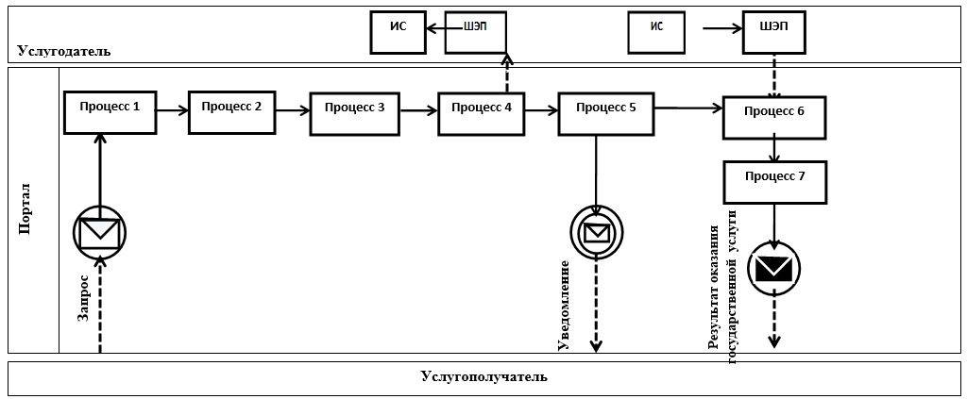

Приложение 2
к Регламенту государственной
услуги "Выдача и продление
разрешения на привлечение
иностранной рабочей силы
работодателям для
осуществления трудовой
деятельности на территории
соответствующей
административно-
территориальной единицы, либо
в рамках внутрикорпоративного
перевода"
Справочник бизнес-процессов оказания государственной услуги "Выдача и продление разрешения на привлечение иностранной рабочей силы работодателям для осуществления трудовой деятельности на территории соответствующей административно-территориальной единицы, либо в рамках внутрикорпоративного перевода" при выдаче разрешения на привлечение иностранной рабочей силы

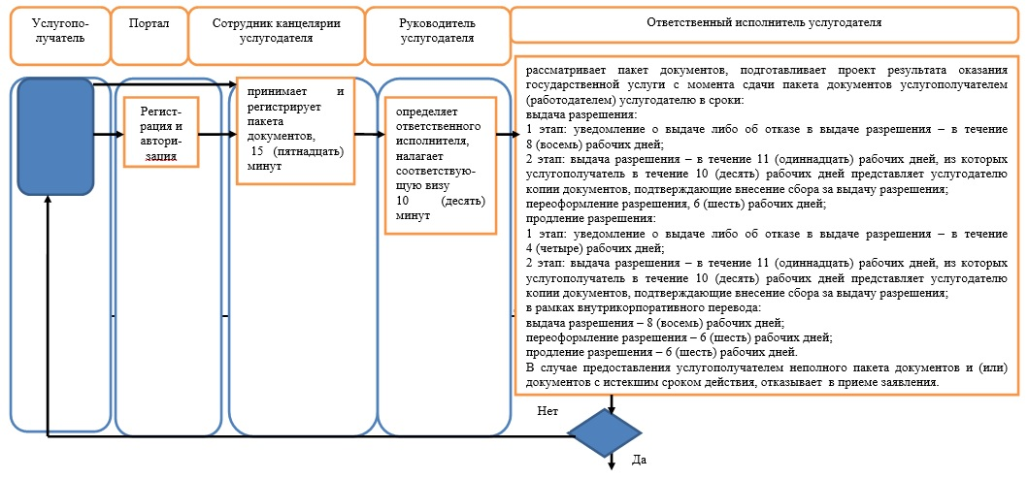

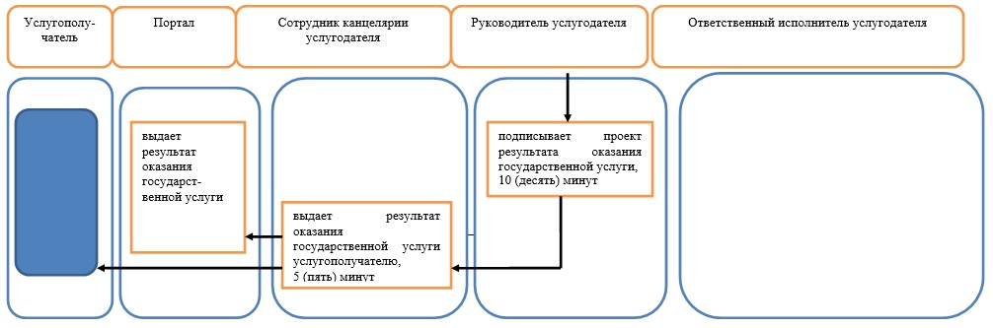

© 2012. РГП на ПХВ «Институт законодательства и правовой информации Республики Казахстан» Министерства юстиции Республики Казахстан

